В школах традиционно праздники, посвящённые птицам, проводятся весной. Предлагаю один из возможных вариантов праздника - игры, КВН для учащихся 6-7 классов.
За месяц до состязания идёт подготовка. Каждая команда должна придумать название, приветствие, нарисовать эмблему, сделать скворечник или синичник, придумать рекламу, нарисовать плакат на тему: «Берегите птиц!» Изучить силуэты птиц, гнёзда различных пернатых. (Картинки вывешены в кабинете биологии)
В каждом классе прошёл предварительный тур, выбраны команды. Каждая команда должна найти интересный рассказ о птице, самой обычной или редкой.
Во время праздника за правильные ответы вручали медальки в виде силуэта птицы, в конце праздника команде победителей наградили медалями - «Знатоки птиц». Участнику, набравшему самое большое количество медалек-птиц, также вручили знак победителя.
СЦЕНАРИЙ ПРАЗДНИКА.
Звучат голоса птиц леса.
Ведущий.
Птицы населяют все уголки нашей планеты. Они встречаются и высоко в горах, и в ледяной приполярной пустыне, и в безводных песках, и над безбрежными просторами океана. Эти необыкновенно удивительные создания окружают нас с детства, мы стараемся весной услышать пение соловья, звучные трели зяблика, пытаемся приучить их, подружиться с ними. Мы учимся у них рано вставать, с громким "будильником - петухом", мы часто их не замечаем, спешим и оставляем их беспомощными в городской суете, отнимая у певчих всё большие и большие пространства, оставляя их без привычной среды.
При этом пернатые для человека значат много, возможно, поэтому и сложил народ множество песен, примет, поговорок, пословиц, связанных с птицами.
Ведущий, обращаясь к командам, предлагает по очереди договорить вторую часть русских пословиц, командам предварительно дают первую часть пословиц, на каждую пословицу 5 секунд на обдумывание, оценивается не только правильный ответ, но и оригинальный свой.
1. Метил в тетерю, (а угодил в сук).
2. Счастье - вольная птица, (где захотела, там и села).
3. Где ворона ни летала, (а ястребу в когти попала).
4. Соловья за (песни кормят).
5. Далеко кулику (до Петрова дня).

- Жеребьёвка. Капитаны по очереди говорят скороговорки, кто правильнее и быстрее скажет, та команда будет выступать под №1

Скороговорки
1. На воротах – сорока,
На заборе – ворона,
На дороге воробей
Клюёт конопель.

  - Хитрую сороку
Поймать - морока,
А сорок сорок –
Сорок морок.

Представление команд, рассказ о птицах (домашнее задание). Возможные варианты.
"Самцы птицы-беседочника, обитающей в Австралии и Новой Гвинее, строят и украшают особые беседки, чтобы привлечь самок. Обычно чем тусклее птица, тем богаче и изысканней украшена её беседка. Некоторые птицы подбирают раковины улиток и побелевшие от времени кости, а также всё, что окрашено в синий цвет: цветы, перья, ягоды. При привлечении самки самец начинает танцевать. Самка осматривает его и построенную им беседку, и они спариваются, после чего самка строит своё собственное гнездо и в нём выводит птенцов.
На полу одной из таких беседок было найдено свыше 500 косточек и 300 раковин моллюсков".
"Птица-печник обязана своим названием гнёздам, многие из которых напоминают глинобитные печи. Один из видов этих птиц строит удивительные 3-метровые "блочные дома" с несколькими входами. Красно-коричневый печник строит прочные гнёзда, часто располагая их на верхушках столбов. внутри гнезда длинный входной туннель и отдельная камера для высиживания яиц. вес гнезда может достигать 9кг."
Команды обмениваются информацией: Правда ли это?
1. Синие дронго помогают китайским рыбакам. (Нет. Существует несколько видов дронго, но среди них нет синих. Некоторые китайские рыбаки используют бакланов на поводке в качестве приманки для рыб)
2. Орёл-гарпия любит завтракать обезьянами. (Правда. Гарпия - настоящий царь хищников в лесах Южной Америки. На своих коротких, широких крыльях он свободно летает между ветвями деревьев и охотится на обезьян, которые всегда были его основной пищей)
3. Во время ухаживания пеликаны угощают друг друга рыбой. (Нет. В период ухаживания и брачных игр самцы многих видов приносят своим самкам пищу. Пеликаны же не делают этого)
4. После купания скворцы вытирают перья об овец. (Правда. Скворцы обычно просушивают перья, встряхиваясь и размахивая крыльями, а вот шотландские скворцы были замечены на овцах, о шкуры которых они вытирались, словно о полотенце)
- Разминка. Вопросы о птицах, на обдумывание каждого ответа – 10секунд, всего 11 вопросов каждой команде, за правильный ответ – 1 балл.
ВОПРОСЫ ДЛЯ 1 КОМАНДЫ
- Какие птицы поют ночью (соловьи)
- Птица, которая в раздражённом или испуганном состоянии кричит как «кошка» (иволга)
- Синица с голубой шапочкой на голове (лазоревка)
- Одна из самых мелких наших птиц, гнездится в зарослях крапивы и других растений (крапивник)
- Лесной голубь (голица)
- Лесной барабанщик (дятел)
- Птица, которая большую часть перелётного пути проходит пешком (коростель)
- Птица, которую называют ямщиком (поползень)
- Птица, птенцы которой шипят из дупла словно змеи (вертишейка)
- Красивая птица с хохолком на голове. Питается ягодами рябины и другими растениями (свиристель)
11.Птица с длинной шеей и длинными ногами (цапля)
ВОПРОСЫ ДЛЯ 2 КОМАНДЫ
1. Птица, ночующая зимой в снегу (тетерев)
2. Красногрудая птица, кормящаяся зимой плодами рябины, ясеня
(снегирь)
3. Птица, не высиживающая свои яйца (кукушка)
4. Птица Антарктиды (пингвин)
5. Крупная нелетающая птица (страус)
6. Птица, которая словно спрашивает: «Чьи вы?» (чибис)
7. Птица, о которой говорят, что она хвалит своё болото (кулик)
8. Птица, добывающая пищу подо льдом (оляпка)
9. Птица, поющая хвостом (бекас)
10. Крупная длинноногая птица (журавль)
11. Он приносит детей (аист)
- Кто вперёд соберёт птицу, по одному человеку от команды, собрать за 1 мин разрезанную картинку дятла. 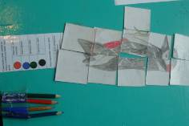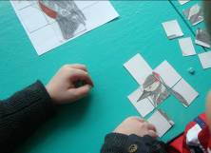
- Ведущий. Остальным членам команд предлагается привести приметы и поверья, в которых упоминаются птицы (домашнее задание), за каждое правильное высказывание - по 1 баллу.
Кукушка кукует на сухом дереве - к морозу.
Кто в лесу пасёт и встретит ворона - тому наткнуться на волка.
Сыч хозяина выживает.
Сова близ дома кричит - к новорождённому.
Сорока скачет на доме больного - к выздоровлению.
Под которой кровлей голуби - та не горит.
Дружный пролёт птиц говорит о предстоящей дружной весне.
Пролёт стай на большой высоте - о предстоящем обильном половодье.
Ранний прилёт журавлей - о дружной спорой весне, жаворонков о тёплой весне.
Птицы вьют гнёзда на солнечной стороне - к холодному лету.
- Угадай птицу. Ведущий. Летят, летят косым углом,
Вожак звенит и плачет...
О чём звенит, о чём, о чём,
Что плач осенний значит? А. Блок
Почти круглый год в птичьем мире идёт передвижение. Зимой в наших краях можно встретить некоторых птиц, одни из них - настоящие осёдлые, другие - кочующие. На плакатах представлены некоторые зимующие птицы Тульской области, по 10шт. на команду, назвать их (письменно) за 4мин.
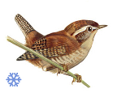
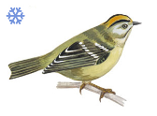
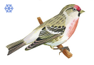
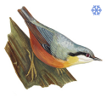
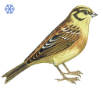 Чечётка Королёк Крапивник
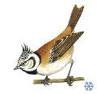
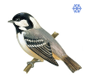
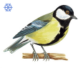
Овсянка

Хохлатая синица
Поползень Большая синица Московка
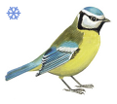
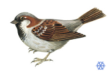
Воробей Лазоревка
В это время задание для зрителей. Угадай пропущенную птицу.

За кустом в лесу постой-ка,
Последи за рыжей………….(сойкой)
Чуб взъерошила рябой,
Перья с искрой голубой.
Полетит на крыльях круглых
Желудей отведать смуглых.
Схватит жёлудь, спрячет в мох, -
Где запрятала – забудет….
(В. Берестов)
Слышу я: звенит… (синица)
Средь желтеющих ветвей.
Здравствуй, маленькая птица,
Вестница осенних дней!
(А.Барто)
Это…(клёст) висит на шишке
Высоко, вниз головой! –
В ярком красненьком пальтишке,
Клюв широкий и кривой.
Достаёт, клюёт зерно –
В шишках зёрнышек полно.
(А.Барто)

К нам с верами прилетели
Стаи ярких….(свиристелей)
Прилетели…(свиристели)
Песню севера запели.
Пусть метель, как старый мельник,
Белит сосны, белит ельник, -
Много ягод …(свиристелям)
Заготовил можжевельник…

Всё стихло… Я из лесу слышу,
Как рыба плеснулась в реке.
Как чинят железную крышу
В прибрежном селе вдалеке.
Одна лишь… (сорока) стрекочет,
Не нравится ей тишина.
Должно быть, прославится хочет
На этом бесптичьи она.
(С.Есенин)

- Конкурс капитанов. Ведущий. Птицы освоили для жизни разнообразные природные зоны. Всего современных птиц насчитывается около 9 тысяч видов. А много ли птиц знают наши капитаны? Кто дальше пройдёт (на каждый шаг – название птицы).
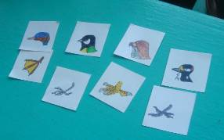
- Ноги – голова. Каждой команде даны карточки с нарисованными головами птиц, отдельно ногами тех же птиц. Необходимо узнать, чьей голове соответствуют ноги.

Синица, дятел, утка, сокол.

- Обмен кроссвордами по 5 вопросов в каждом кроссворде.
Пока команды работают, ведущий даёт познавательную информацию о птицах и задаёт вопросы зрителям.
По масштабам истребления насекомых на первое место следует поставить самых мелких и многочисленных птиц - представителей отряда воробьиных. больше всего у нас зябликов, обыкновенных скворцов, пеночек, мухоловок, славок, камышевок, поползней, пищух, соловьёв, зарянок, синиц, дроздов нескольких видов . Вопрос. 1. Какие виды дроздов вы знаете (рябинник, белобровик, певчий, чёрный). 2. Какие синицы обитают в наших лесах (большая, московка, лазоревка, хохлатая, гаичка.
Самые полезные птицы старого леса, да и не только старого, это - дятлы, которых у нас водится 7 видов.
3. Назовите все 7 видов дятлов (самый крупный - чёрный дятел, или желна; зелёный дятел, немного меньше; ещё меньше - большой пёстрый; белоспинный, и седой дятлы; самые мелкие - малый пёстрый и вертишейка).
4. Какая птица поедает волосатых гусениц, которых другие птицы не едят? (Кукушка)
Есть в наших лесах птица, которая запасает в конце лета жёлуди, носит их в клюве по всему лесу, прячет на земле, зарывает возле деревьев либо под трухлявыми пнями. Часть этих запасов птица найдёт зимой, но большинство "кладовых останется необнаруженным. На следующую весну кое-где появятся всходы молодых дубков. Это имеет огромное значение для распространения дуба, тяжёлые плоды которого не могут быть перенесены на большие расстояния без помощи животных-зоохоров.
5. Назовите птицу. (Сойка)
Неоценима польза дневных и ночных хищных птиц. Например, мелкий рыжеватый сокол пустельга спасает за сезон до 3 тонн зерна, уничтожая 150 сусликов, каждый из которых съедает не менее 10 кг зерна. По вечерам над реками часто летают и ловят насекомых другие мелкие соколы - кобчики. Над лесными полянами парят с протяжным "мяуканьем" коричневая в светлых пестринах хищная птица - канюк, называемый в народе мышелов.
6. Назовите самую крупную современную летающую птицу (Кондор) Размах крыльев кондора достигает 5 м, обитает он в американских Кордильерах и питается падалью.
- Представление плаката.
Пример представлений.«Голуби».
Нарисована ладонь с маленькой птичкой.

Нежный трепетный комочек.
Даже улетать не хочет.
Притворилась неживой
И поникла головой.
Очень хитрая синица,
Ведь ни капли не боится
Кверху лапками лежит,
А сердечко то дрожит.
Все за птичью жизнь в ответе,
Будет счастье на планете.
Коль сквозь холод и огонь
Мы подставим им ладонь.
На плакате два голубя.
Не найдёшь среди детей,
Кто не любит голубей.
Многим лучшее занятье –
Побывать на голубятне,
Посвистеть, поднять их ввысь,
Чтоб увидеть: вот взвились,
Закружились, понеслись.
Голубь – это птица детства,
Символ мира. А пока
Покормите голубка,
Что воркует по соседству.

Самохина В.П., учитель русского языка и литературы
Другой вариант: «Друзья птиц» - нарисовали ноги идущего человека и маленькую птичку в траве. Они выразили тревогу за спокойствие птиц.
«Птицы леса» - изобразили на плакате дерево – многоквартирный дом и знак запрещающий рубить это дерево.
- Конкурс: «Угадай птиц по полёту»
На плакатах силуэты птиц без названий – необходимо узнать птиц.
1 - канюк; 2 - ястреб-тетеревятник; 3- ястреб-перепелятник; 4- чёрный коршун; 5- пустельга; 6, 7 - чеглок; 8 - ушастая сова; 9 - гусь, 10 - цапля; 11- журавль
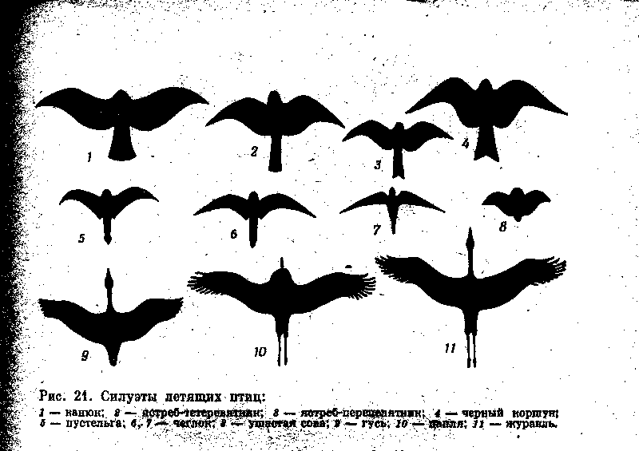
- С закрытыми глазами необходимо втроём дорисовать птицу.
"Неумелый художник"нарисовал птиц, необходимо ему помочь и дорисовать: глаза, клюв, крылья, ноги.

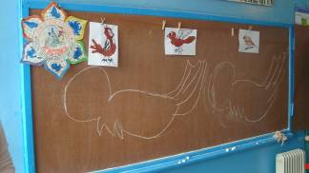

- Кто где живёт? Узнать, чьи гнёзда нарисованы.
Ведущий. Наблюдая за птицами, мы замечаем, что их активность закономерно меняется от сезона к сезону. Зимой птицы практически бесполы, их активность сильно понижена и направлена исключительно на добывание пищи. Самцы и самки зачастую не отличаются друг от друга до начала весны. Только перед сезоном размножения приобретают яркую окраску, свойственную их полу. Удлиняется день, и уровень активности продолжает повышаться. Биологическое значение гнезда птиц очень велико. Яйца, а затем и птенцы размещаются в нём очень компактно, что создаёт наиболее благоприятные условия для их развития. Разнообразие в размещении и конструкции гнёзд огромно. Кто же живёт в этих гнёздах?
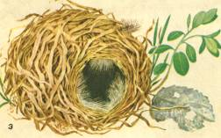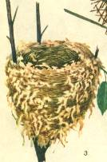
Гнезда пеночки-веснички; малиновки-пересмешки
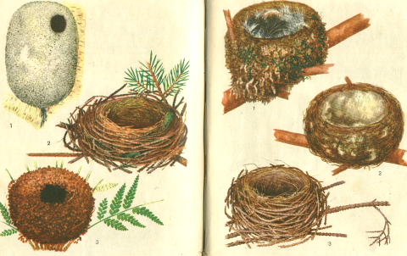
1-длиннохвостой синицы; 1 - зяблика; 2- щегла;
2-сорокопута-жулана; 3- крапивника 3- малой мухоловки

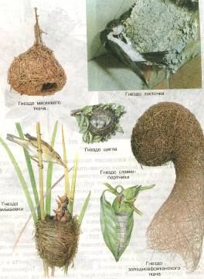
13. Какая команда быстрее найдёт зашифрованное слово – СКВОРЕЧНИК
- Большая любительница желудей
- Самые маленькие в мире птички.
- Какую птицу может назвать лягушка.
- Одна из синиц, название которой связано со столицей.
- Эта птица юркий плут, воришка, забияка, драчун, сплетник и первейший нахал.
- Царь всех водяных или водоплавающих птиц.
- Летом за пахарем ходит, а под зиму с криком уходит.
- Кто из пернатых ходит с мешком.
- На болоте плачет, а из болота не идёт.
10. Птица с широким ртом, по краям которого имеются щетинки.
 |  |  |  |  |  |  | 8.П
 |  |  |  |  |  |  | Е
 |  |  |  |  |  |  | Л
 |  |  |  |  | 6. Л | 7.Г | И | 9.К
 |  |  |  | 5.В | Е | Р | К | У
 |  | 3.К | 4.М | О | Б | А | А | Л
1.С | 2.К | В | О | Р | Е | Ч | Н | И | 10.К
О | А | А | С | О | Д |  |  | К | О
Й | Л | К | К | Б | Ь |  |  |  | З
К | И | В | О | Е |  |  |  |  | О
А | Б | А | В | Й |  |  |  |  | Д
 | Р |  | К |  |  |  |  |  | О
 | И |  | А |  |  |  |  |  | Й

14Конкурс. Ведущий. В руки синицу - скучная сказка,
В небо синицу!
А. Вознесенский.
Выпусти птицу из "клетки". Кто быстрее вырежет птицу из бумаги.

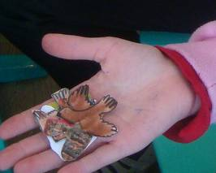
Медальки-"Птичка"

- Ведущий. Большинство птиц средней полосы - настоящие перелётные. Из европейской части птицы улетают в Африку, в тропическую Азию. Сроки прилёта и отлёта различных видов птиц имеют не только познавательный интерес, но и некоторый практический. Особенно это касается времени прилёта. от хода весны зависят сроки полевых работ, а во многом и судьба урожая. Прилетели грачи - огородникам пора ремонтировать парники, готовить семена; появились жаворонки - доставай ульи; через сорок дней после прилёта скворцов начинали сеять гречиху, а с появлением чибисов отбирали семена репы для посева; прилёт жаворонков означал начало очищения полей от снега, появление многочисленных проталин; после прилёта стрижей полагалось сеять лён. Кукушка закуковала - жди потепление.
Мы все с нетерпением ждём весны. Первыми прилетают грачи - в середине марта, за ними скворцы, зяблики - в конце марта.
Для усиления биологической защиты полезных растений от разного рода вредителей необходимо привлекать птиц. Установлено, что число птиц в лесу, поле, парке зависит от наличия мест, удобных для постройки гнёзд. Особенно это касается птиц-дуплогнездников, то есть таких, которых гнездятся в дуплах деревьев.
Вопрос. Какие птицы относятся к дуплогнездовикам (все дятлы, синицы, мухоловки, поползень, горихвостка, скворец, стриж, большая часть сов).(За каждый правильный ответ - 1 балл)
"Жилой фонд" этих птиц - дупла или искусственные домики. большую часть естественных дупел выдалбливают дятлы... Создание жилищ для птиц разных конструкций: скворечников, синичников, дуплянок - помогает привлечь птиц и увеличить заселённость птицами парков, садов, лесов во много раз.
- Подведение итогов.
Кольцовка песен, в которых упоминаются птицы.
После праздника происходит развешивание скворечников
Литература.
- Авилова, К.В. Позвоночные животные, изучение их в школе: Птицы. Кн. для учителя. _ М.: Просвещение, 1983.
- Большаков, А.П. Биология. Занимательные факты и тесты. - СПб.: "Паритет", 2000.
- Внеклассная работа по биологии (Текст): пособие для учителей/ А.И. Никишов, З.А. Мокеева, Е.В.Орловская, А.М. Семенова. – 2-еизд. перераб. – М.: Просвещение, 1980.
- Тайны живой природы. Перевод с англ. А.М. Голова ( Текст):научно-популярная литература. Для младшего и среднего школьного возраста. - М.:"РОСМЭН", 2000.

Знаток птиц.

